**20241219| 中六班**



Daily life

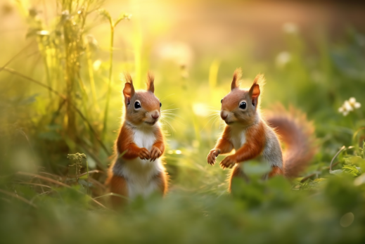

**「来园情况」**

今天是星期四，昨日刚结束了家长会，孩子们还有些意犹未尽！他们带来了反馈表，交给老师们，然后继续摆放水杯、签到，进来自主牛奶。孩子们真的是越来越厉害啦！

今日共来园18人，2人请假。宝贝们早日归来哦！

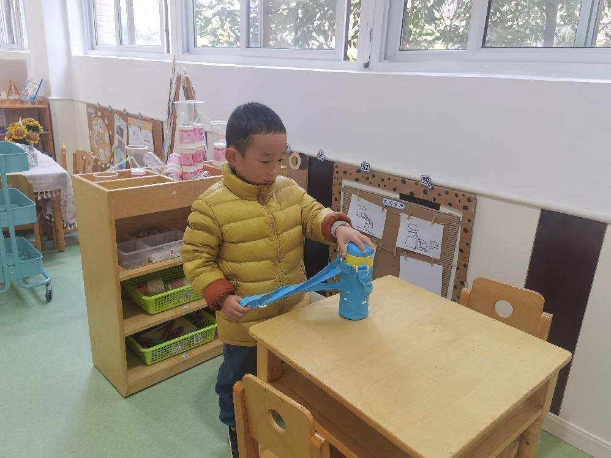 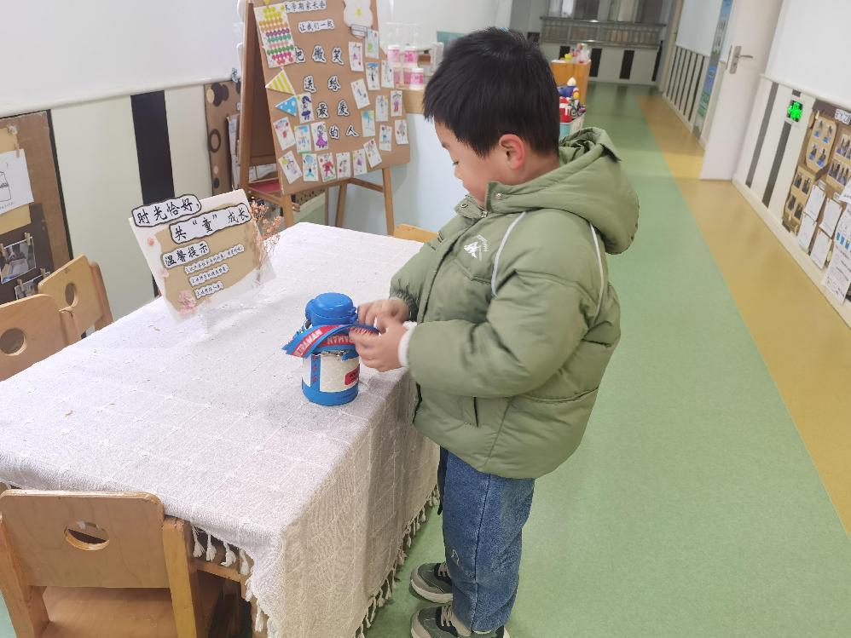 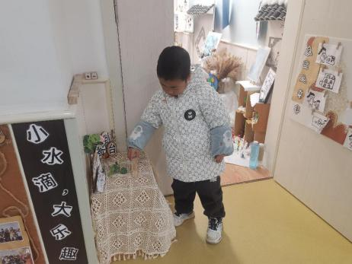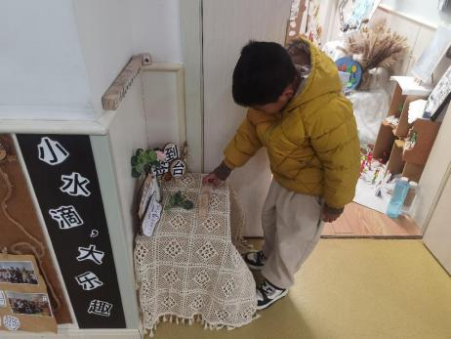 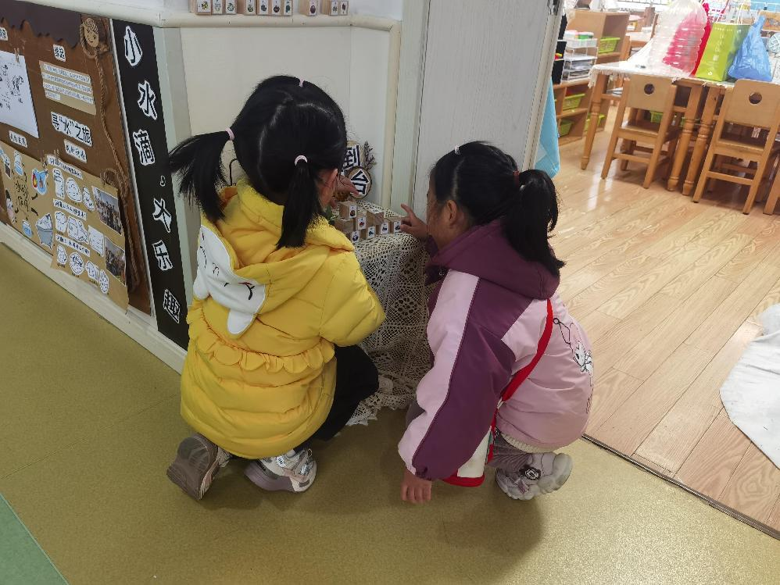 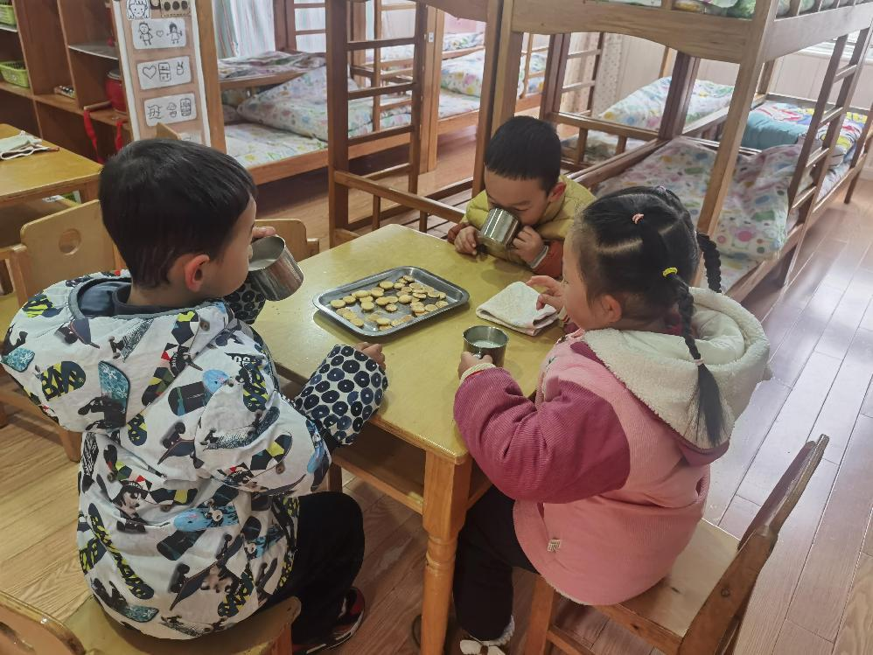

**「区域游戏」**

孩子们提前做好了区域游戏计划，开启了今日的区域游戏。自然角里来了两位小姑娘，她们围着鹦鹉看了又看，还帮小乌龟、金鱼换了水；阅读区来了三位小朋友，他们一会儿看书，一会儿表演书中的内容，一会儿又讲起了故事；建构区的宝贝很有想法，桌面建构的凡凡、鸿鸿品打了战斗机、军事基地，地面建构制造了坦克、停车场，万能工匠拼搭了兰博基尼……区域中的游戏虽然不同，但孩子们的笑脸告诉我们，他们真的很开心。

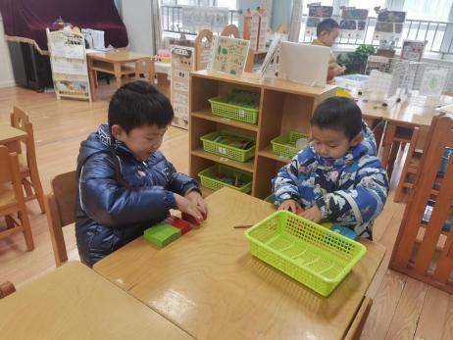 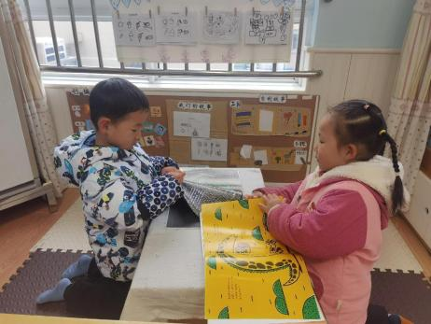 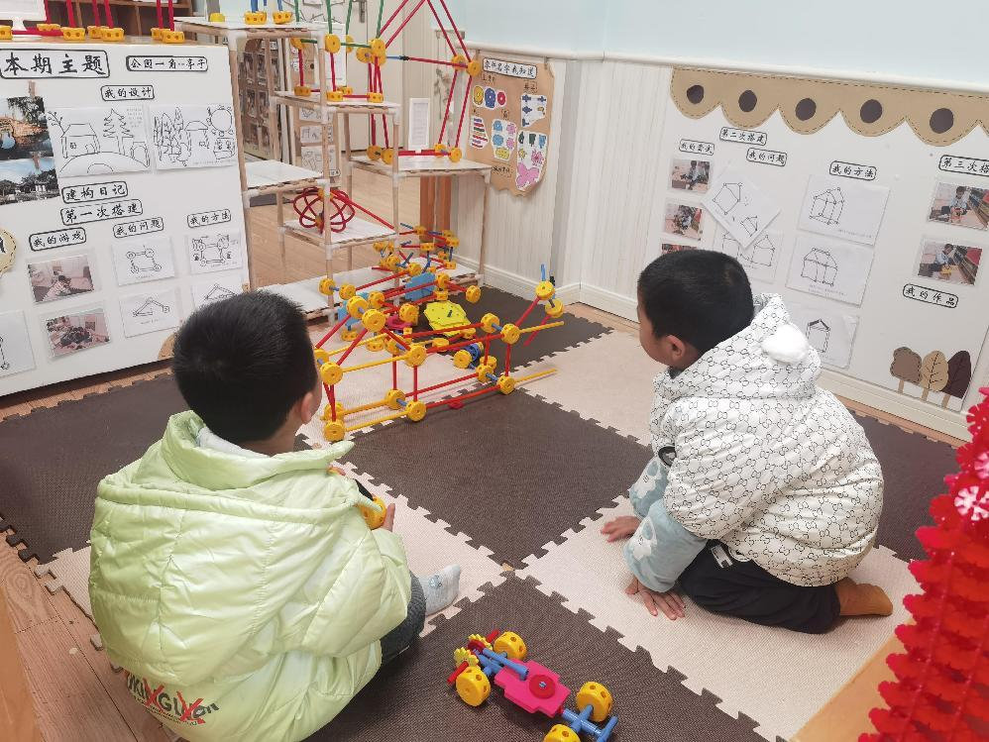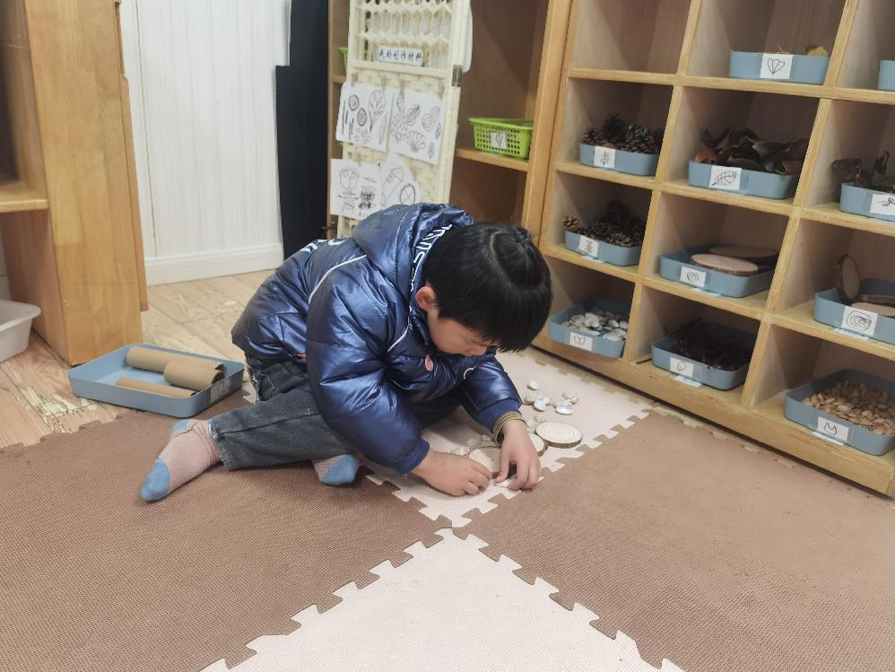 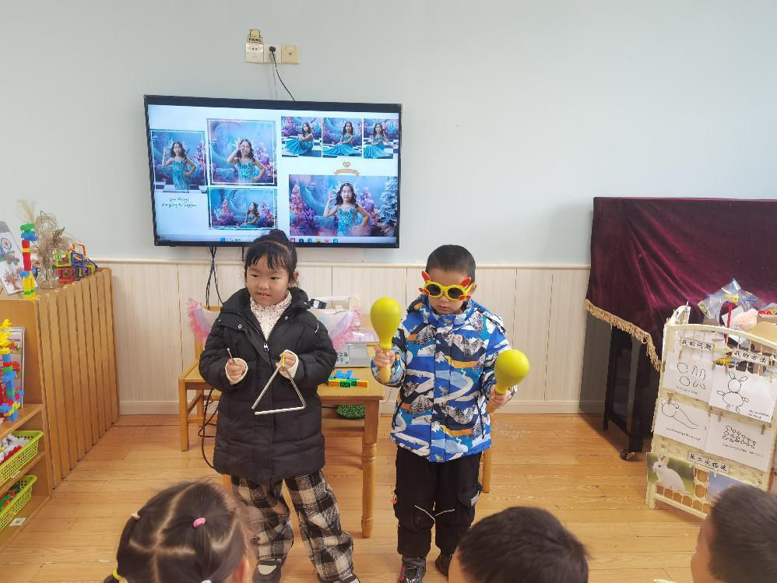 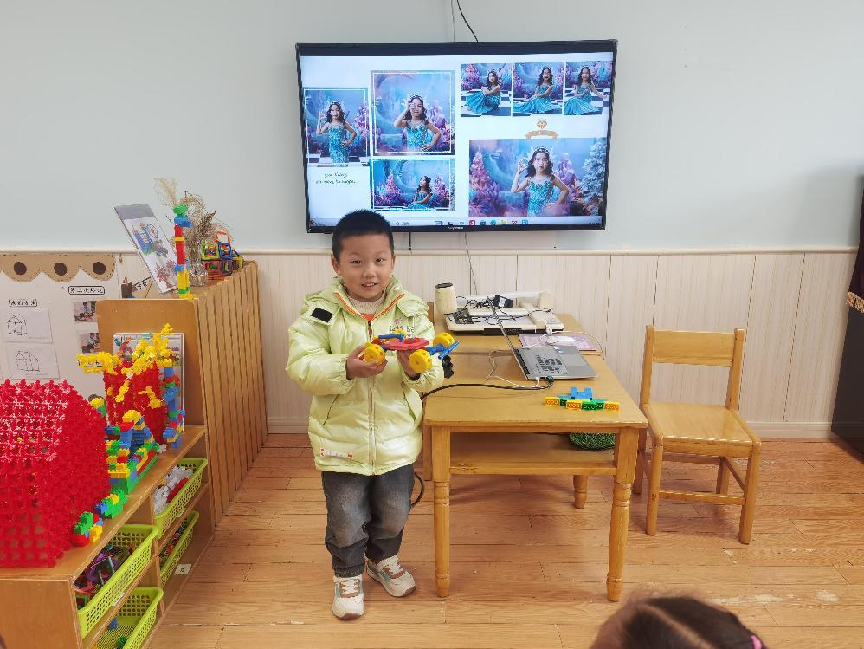

**「集体活动---第一次制作」**

今天孩子尝试按照计划第一次尝试制作鱼缸。小朋友的想法各不相同，有的打算用水桶制作鱼缸，有的想用泡沫箱制作。他们按照想法分组进行制作。一组采用塑料桶，一组使用泡沫箱。宝贝们现在知道同伴间要相互帮助啦，你帮我扶一下瓶子，我帮你剪一剪，忙的不亦乐乎。

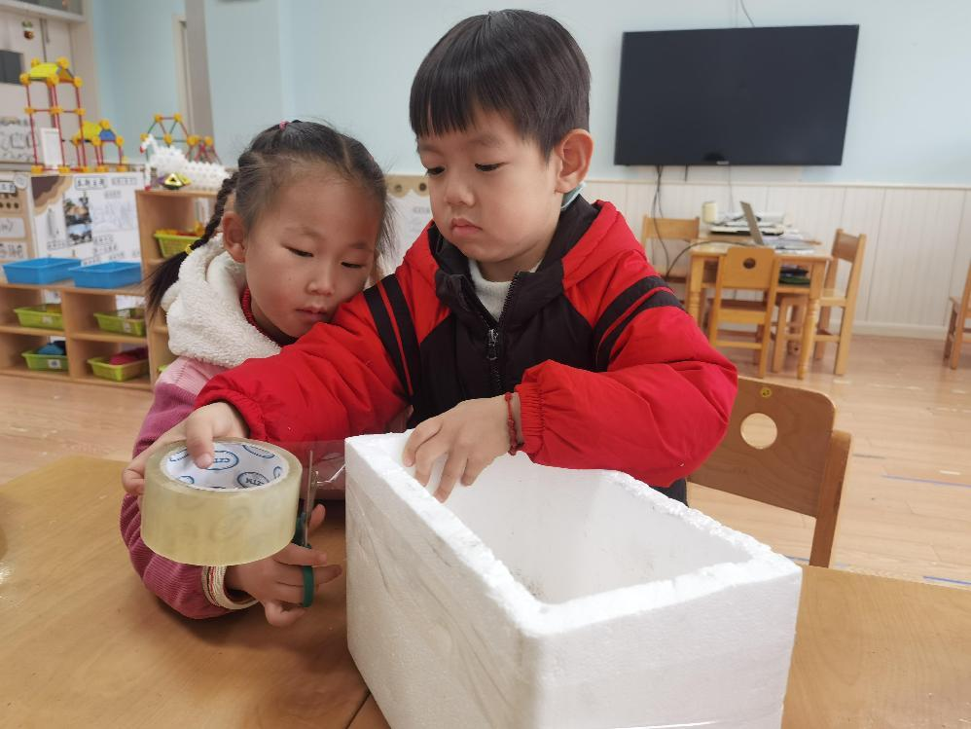 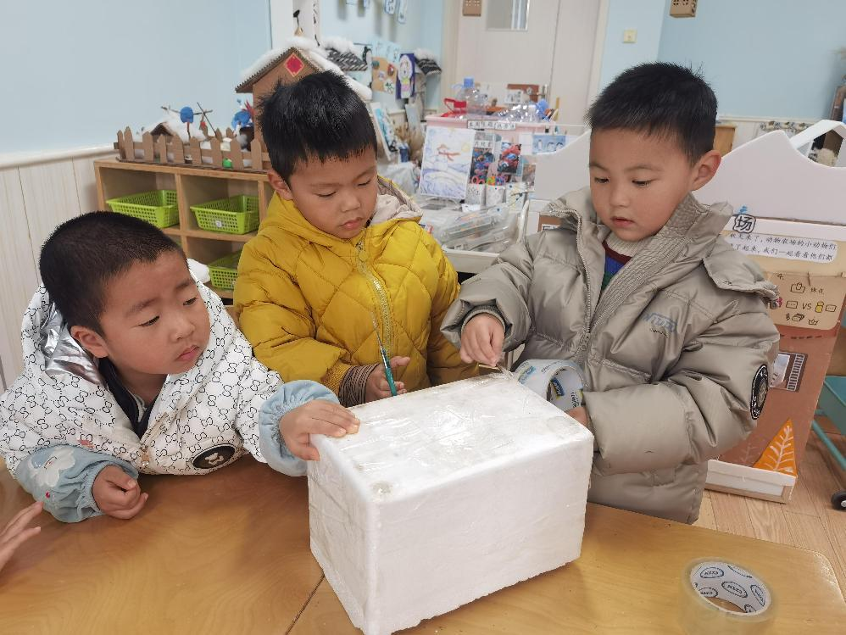 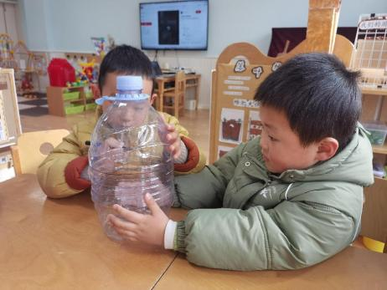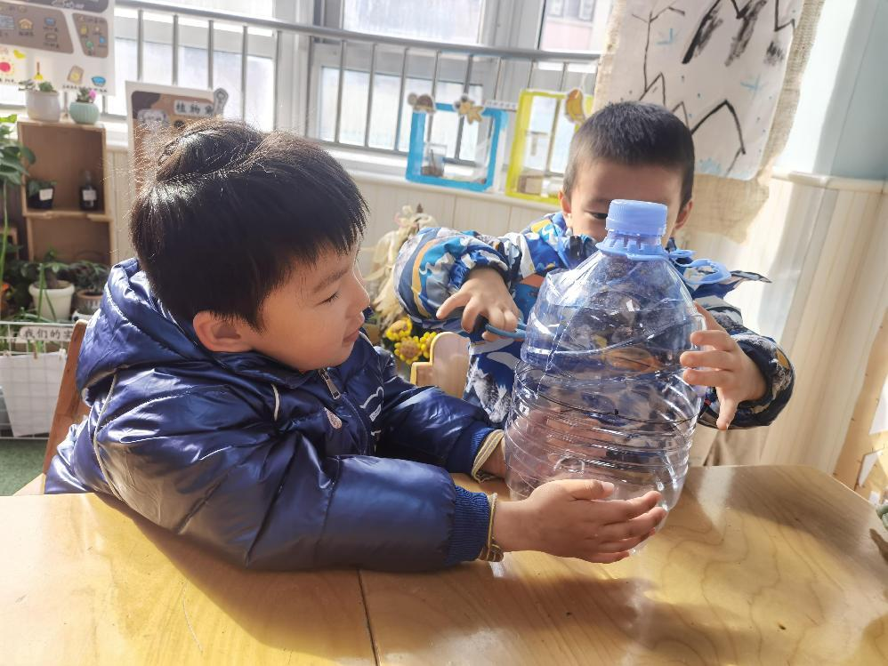 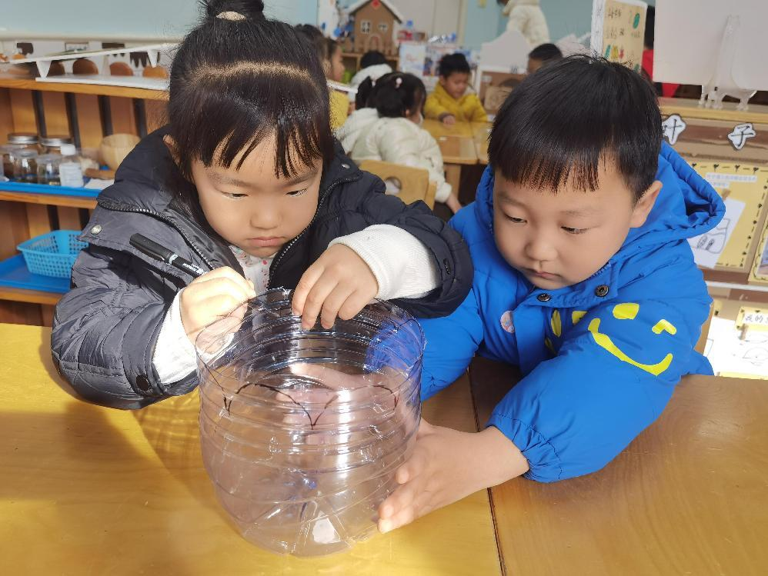 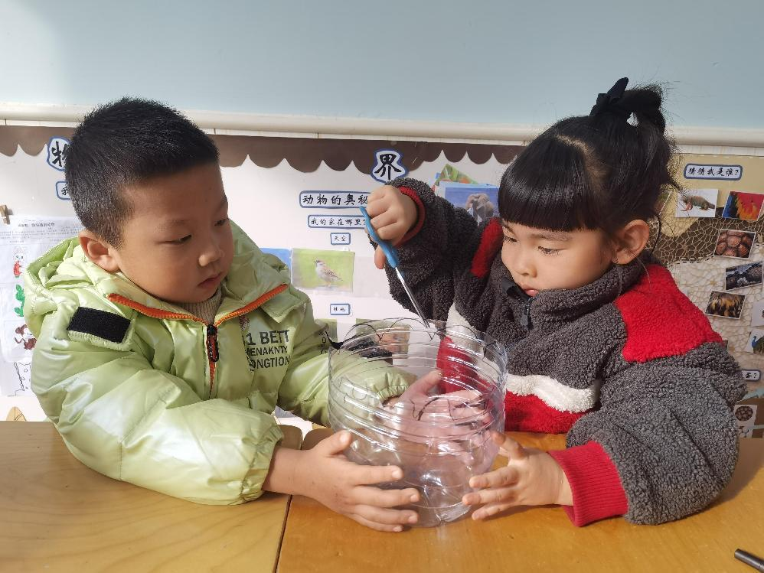

**「日常生活观察」**

|  |  |  |  |  |  |  |  |  |
| --- | --- | --- | --- | --- | --- | --- | --- | --- |
| **序号** | **姓名** | **入园情绪** | **早点** | **午餐** | | | **午睡** | **午点** |
| **饭** | **菜** | **汤** |
| 1 | 方张羽 | √ | √ | √ | √ | √ | √ | √ |
| 2 | 王韵涵 | √ | √ | √ | √ | √ | √ | √ |
| 3 | 杨子熠 | √ | √ | √ | ⭕ | √ | √ | ⭕ |
| 4 | 程桢雯 | √ | √ | √ | √ | √ | √ | ⭕ |
| 5 | 林清姝 | √ | √ | √ | √ | √ | √ | √ |
| 6 | 南羽晞 | √ | √ | √ | √ | √ | √ | √ |
| 7 | 郭慕芸 | 请假 |  |  |  |  |  |  |
| 8 | 马筱萌 | 请假 |  |  |  |  |  |  |
| 9 | 许晨依 | √ | √ | √ | √ | ⭕ | √ | ⭕ |
| 10 | 韩泽霖 | √ | √ | √ | √ | ⭕ | √ | √ |
| 11 | 任俊晟 | √ | √ | √ | √ | √ | √ | √ |
| 12 | 顾宇浩 | √ | √ | √ | √ | √ | √ | √ |
| 13 | 魏书宇 | √ | √ | √ | √ | ⭕ | √ | √ |
| 14 | 冯逸凡 | √ | √ | √ | √ | √ | √ | √ |
| 15 | 鞠奕鸿 | √ | √ | √ | √ | √ | √ | ⭕ |
| 16 | 徐佑恒 | √ | √ | √ | √ | √ | √ | √ |
| 17 | 庄溢 | √ | √ | √ | √ | √ | √ | √ |
| 18 | 赵天睿 | √ | √ | √ | √ | ⭕ | √ | √ |
| 19 | 朱圣庆 | √ | √ | √ | √ | √ | √ | √ |
| 20 | 李宇航 | √ | √ | √ | ⭕ | √ | √ | ⭕ |

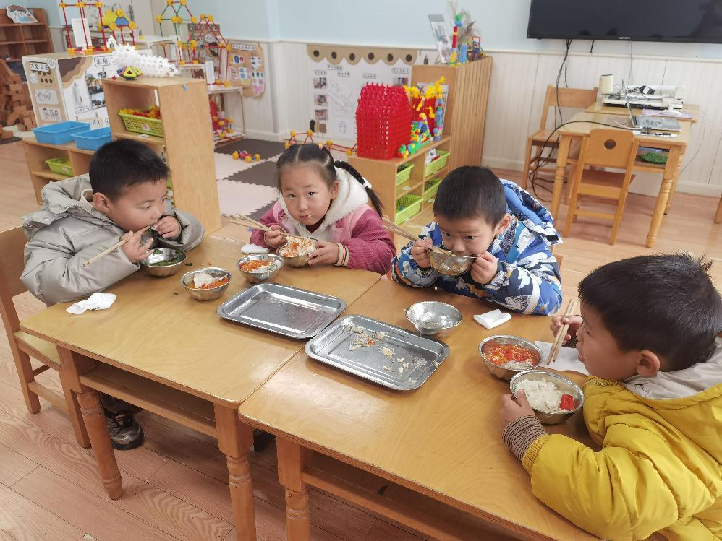 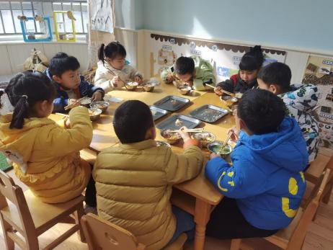 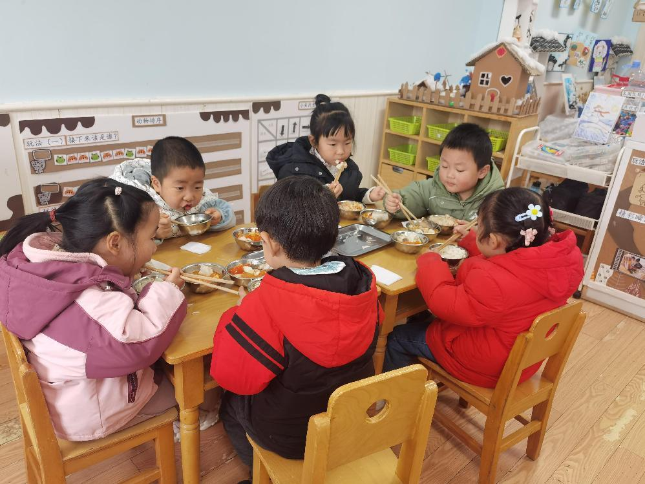

**「温馨提示」**

1.明天我们将进行鱼缸的第二次制作，请家长们帮助孩子整理好材料，于明天早晨带来哦！谢谢配合！